REPÚBLICA DE COLOMBIA

RAMA JUDICIAL DEL PODER PÚBLICO

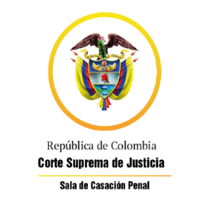

TRIBUNAL SUPERIOR DEL DISTRITO JUDICIAL

SALA DE DECISIÓN PENAL

REGISTROS DE PROYECTOS

|  |  |  |  |  |  |
| --- | --- | --- | --- | --- | --- |
| FECHA | RADICADO | CLASE | ACCIONANTE | ACCIONADO | MAGISTRADO |
| 07/04/2021 | 2021 - 00272T | Tutela primera instancia | Carlos Felipe Flórez Alvarado | Fiscalia 11 Seccional de B/ga | HSM |
| 07/04/2021 | 21-281T | tutela 1a instancia | Kevin Gutiérrez Forero | Juez Primero de Ejecución de Penas | JCDL |
| 07/04/2021 | 21.291T | tutela 1a instancia | Jhon Jácome Velásquez | Juz 2 ejecución de penas bga y otros | SQH |
| 07/04/2021 | 21-307T | tutela 1a instancia | Jhon Mario Acevedo | Juz 2 ejecución de penas bga y otros | SQH |
| 07/04/2021 | 21-156 | tutela 2a instancia | Rodriigo Niño Alvarez | Colpensiones | JCDL |
| 07/04/2021 | 21-183T [T1-685] | Tutela 1a instancia | Juan Carlos Posada Escobar | Fiscalía 1 Especializada de Barrancabermeja | MSJG |
| 07/04/2021 | 2017-04938 | Proceso penal - Ley 906 de 2004 | John Heliberto Ropero Tapias | Violencia intrafamiliar agravada | GARE |